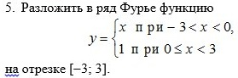

5. Разложить функцию в ряд Фурье

$$y=\left\{\begin{aligned}x, -3<x<0 \\ 1, 0≤x<3\end{aligned}\right.$$

на отрезке $\left[-3;3\right].$

Решение.



- разложение функции в ряд Фурье.